1、如何安装
Microsoft SQL Server 2008系统提供了多个不同的版本，不同的应用需求，往往需要安装不同的版本。既有32位的版本，也有64位的版本；既有正式使用的服务器版本，也有满足特殊需要的专业版本。 其中，服务器版本包括了企业版和标准版，专业版本主要包括开发人员版、工作组版、Web版、Express版、Compact版等。本次采用的是32位开发版。
安装时基本上按照安装向导的逐步提示执行安装操作，但是用户对安装过程中对以下几个关键选项需要注意：

1.1 “实例配置对话框”
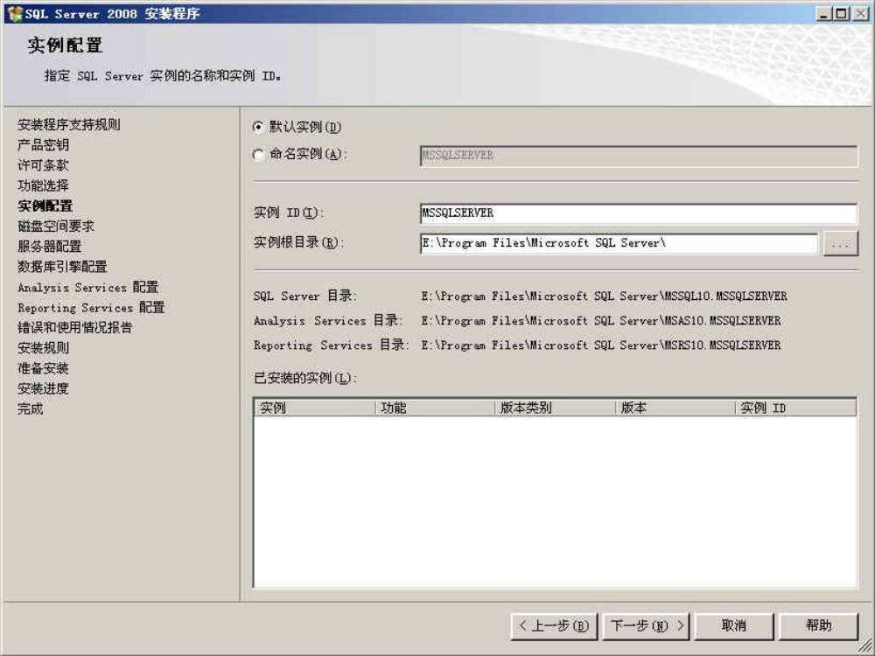

1.2 “服务器配置-服务账户”对话框
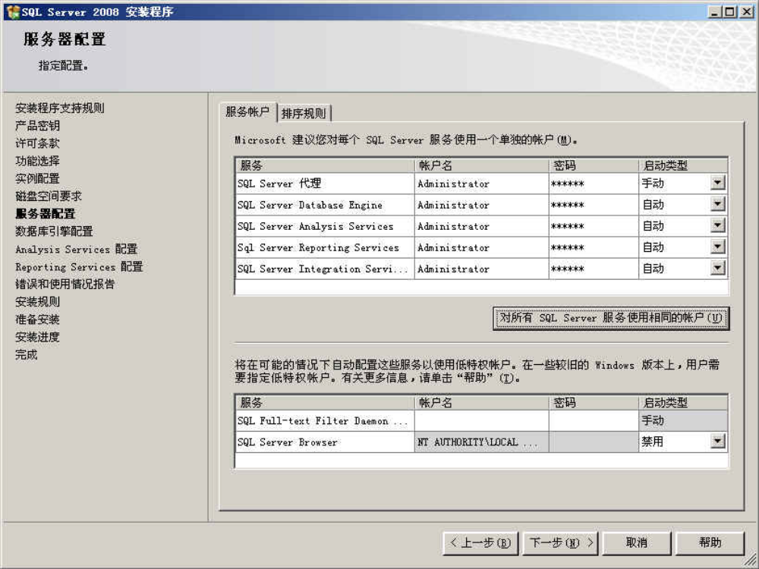

1.3 “服务器配置-排序规则”对话框
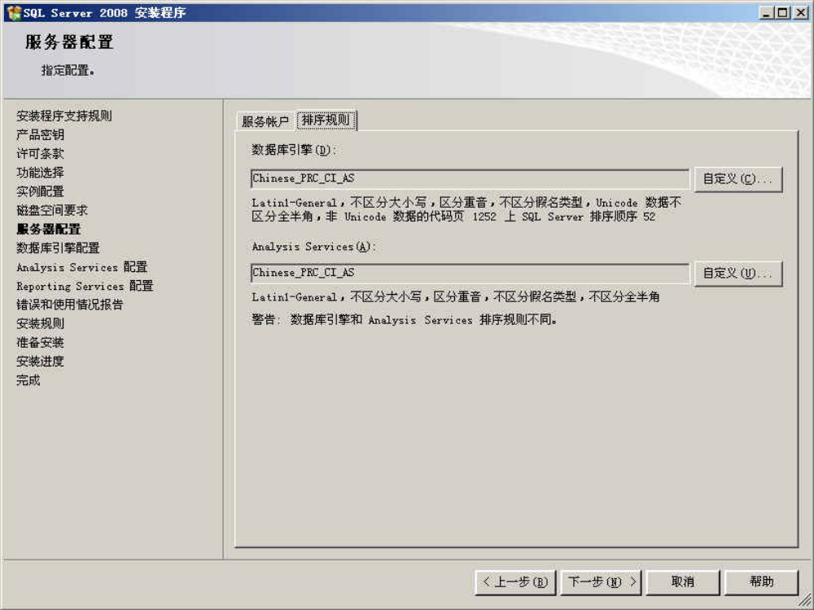

1.4 “数据库引擎配置-账户设置”对话框
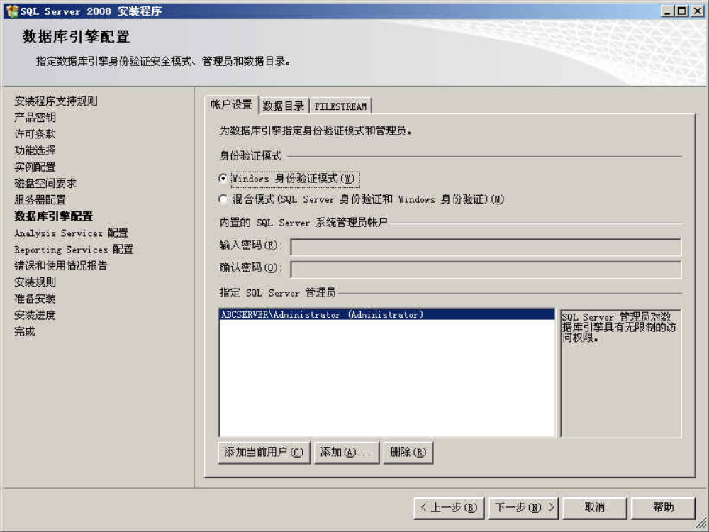
为了确保安装是正确的，用户也可以采用一些验证方法,包括：
- 检查Microsoft SQL Server系统的服务和工具是否存在;
- 应该自动生成的系统数据库和样本数据库是否存在;
- 相关系统目录和文件是否正确等。
Microsoft SQL Server 2008的程序组：
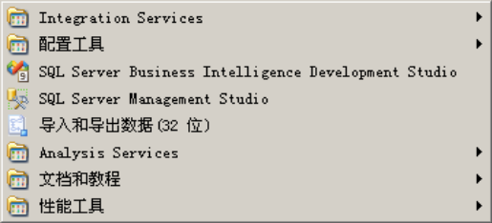
操作系统的“服务”窗口：
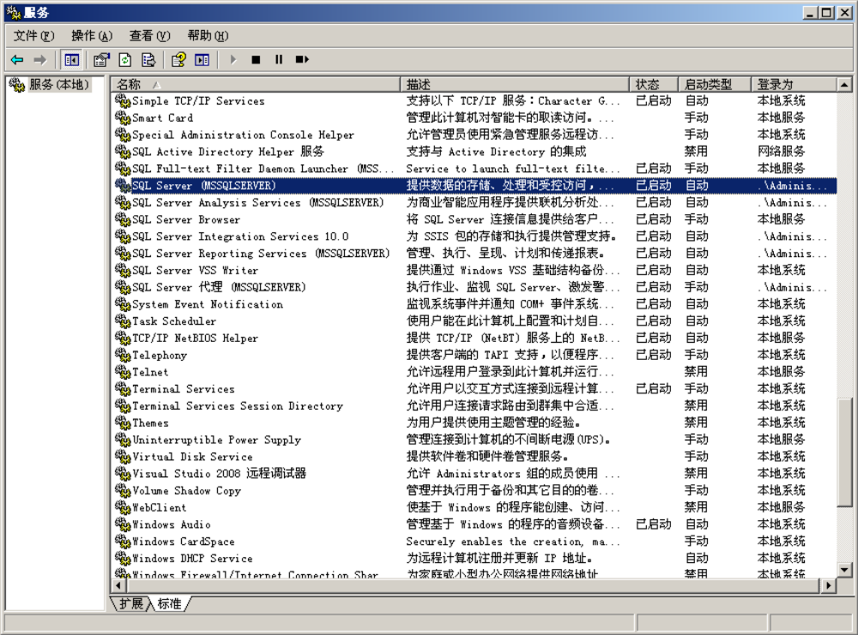
“SQL Server Management Studio”中的“对象资源管理器”窗口：
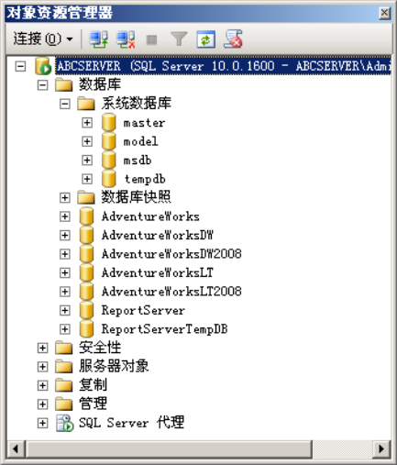
系统的文件位置：
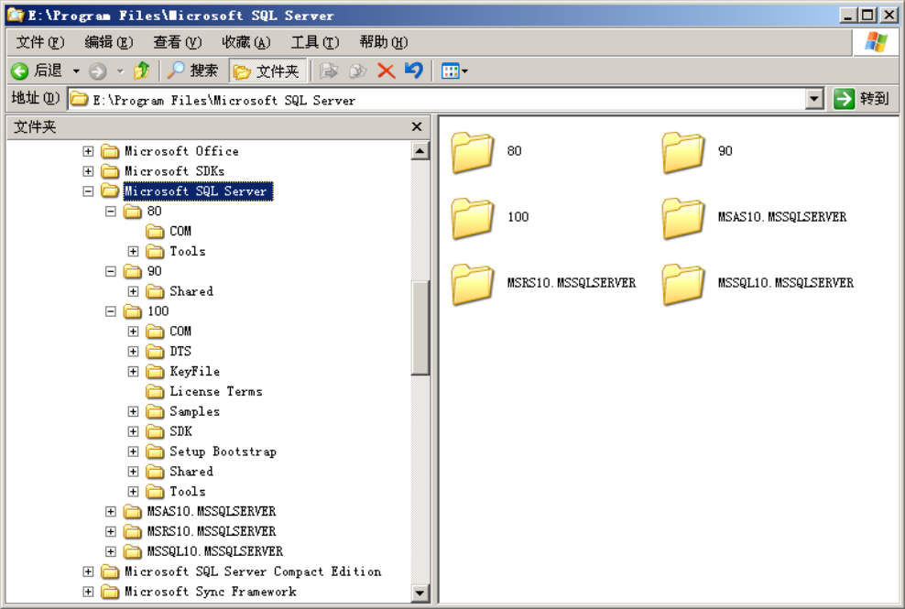

连接到服务器

2.1 图形界面工具

2.1.1 连接本地服务器

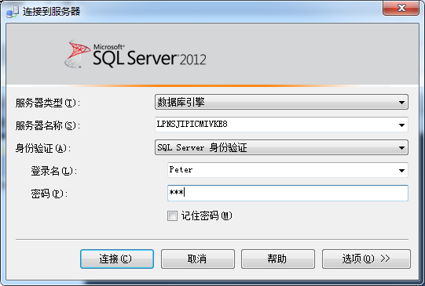

2.1.2 远程连接到服务器
如SQLServer在北京的机器1上，普通用户使用在广州的机器2，普通用户通过远程连接登陆到SQLServer，用户需要机器1的IP地址和端口.
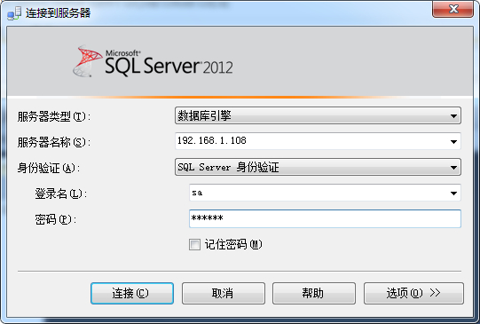

2.2 使用sqlcmd工具
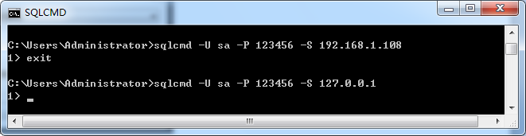

2.3 实验室登录异常情况的处理
当在实验室上机连接本地服务器时容易出错，如下图所示：
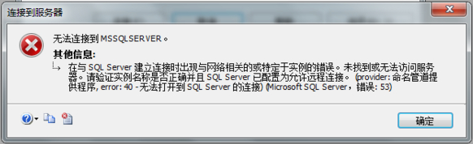
如果SQLServer的相关服务都打开了，原因就很可能是“服务器名称”和本地的服务器名称不符，对应的解决办法是，点击下拉框选择“浏览更多”，选择本地数据库引擎，如下图：
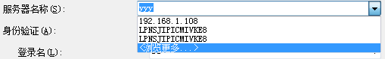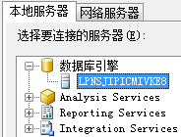

管理员创建普通用户
注意：由于用户是登录名在数据库中的映射，因此在创建用户时需要指定登录名。

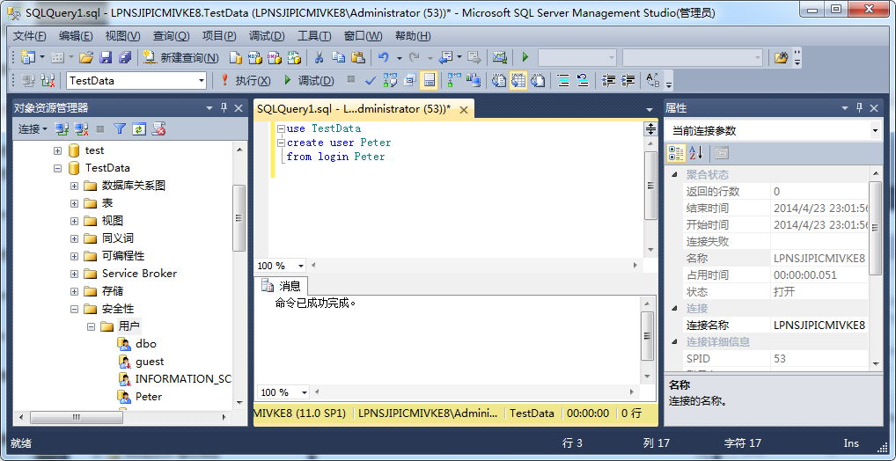

4、如何新建一个数据库
4.1 使用SQL Server Management Studio的查询编辑器组件，启动方法：选择窗口工具栏的“新建查询”，输入创建语句，按F5执行，或者点击工具栏中的执行按钮，结果如图：
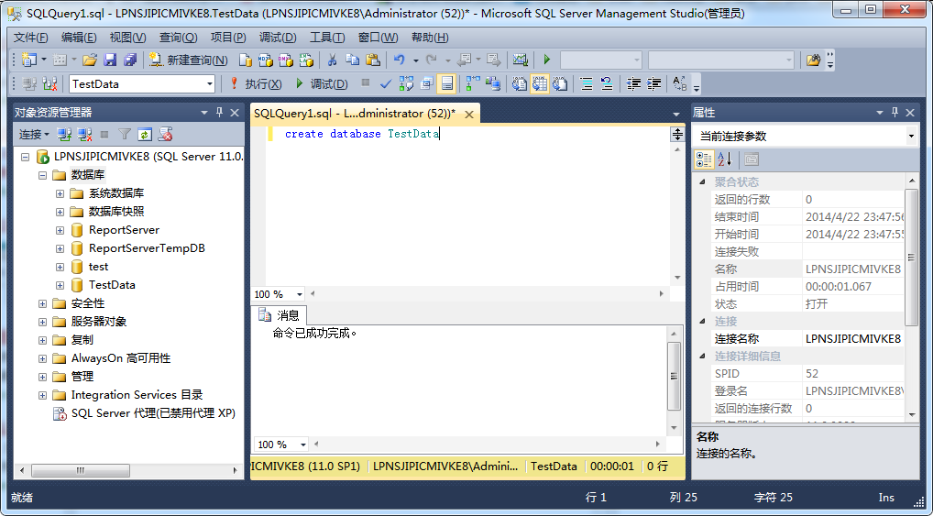

4.2 使用sqlcmd工具，启动方法：在“开始”菜单上，单击“运行”。在“打开”框中，键入cmd，单击“确定”打开命令提示符窗口，键入sqlcmd，按Enter键开始使用sqlcmd工具。输入创建数据库语句，输入“go”执行，结果如图：
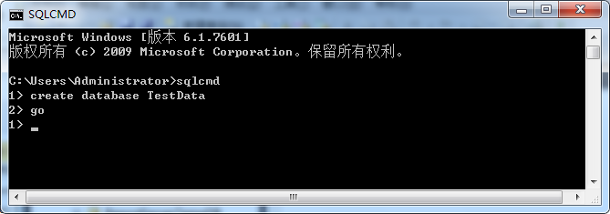

5、如何使用一个数据库
5.1使用查询编辑器创建表和查询表，步骤与创建数据库一样，执行结果分别如下：
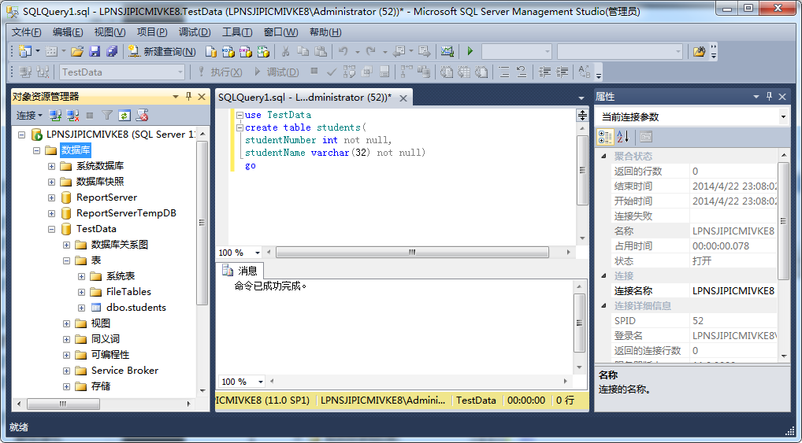
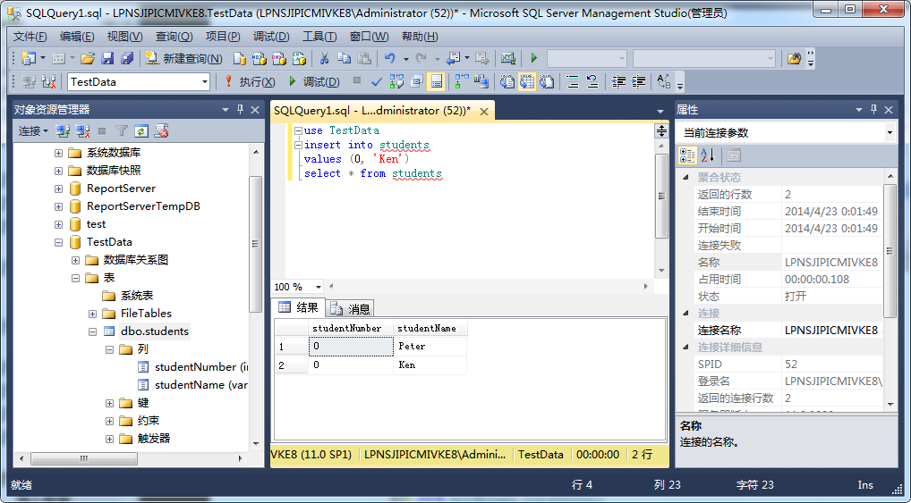
5.2使用sqlcmd创建表和查询表，步骤与创建数据库一样，执行结果如下：
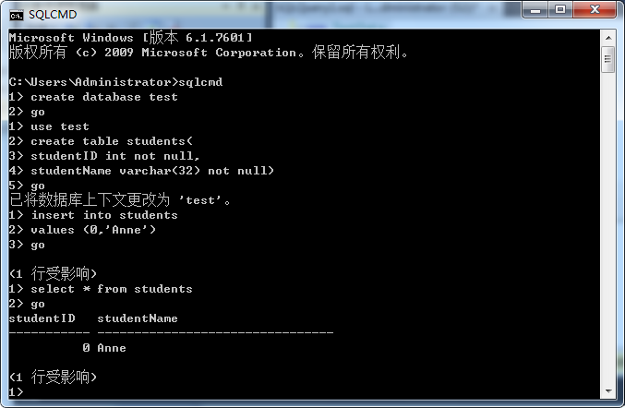

6. SQL 主要组件功能介绍
- SQL Server配置管理器：在Microsoft SQL Server 2008系统中，可以通过“SQL Server配置管理器”查看和控制SQL Server的服务。通过右击某个服务名称，可以查看该服务的属性，以及启动、停止、暂停、重新启动相应的服务。
- SQL Server Profiler：使用摄像机可以记录一个场景的所有过程，以后可以反复地观看。
- 数据库引擎优化顾问：功能如：1、通过使用查询优化器分析工作负荷中的查询，推荐数据库的最佳索引组合。2、为工作负荷中引用的数据库推荐对齐分区和非对齐分区。3、推荐工作负荷中引用的数据库的索引视图。4、分析所建议的更改将会产生的影响，包括索引的使用、查询在工作负荷中的性能。5、推荐为执行一个小型的问题查询集而对数据库进行优化的方法。6、允许通过指定磁盘空间约束等选项对推荐进行自定义。7、提供对所给工作负荷的建议执行效果的汇总报告。
- 命令行实用工具：在Microsoft SQL Server 2008系统中，不仅提供了大量的图形化工具，还提供了大量的命令行实用工具。这些命令行实用工具包括bcp、dta、dtexec、dtutil、Microsoft.AnalysisServices. Deployment 、nscontrol、osql、profiler90、rs 、rsconfig 、rskeymgmt、sac 、sqlagent90、sqlcmd、SQLdiag、sqlmaint、sqlservr 、sqlwb 、tablediff 等。

